ΑΛΓΕΒΡΑ Β΄ ΛΥΚΕΙΟΥ
ΜΕΛΕΤΗ ΣΥΝΑΡΤΗΣΗΣ (ΜΟΝΟΤΟΝΙΑ - ΑΚΡΟΤΑΤΑ)

Ερωτηματολόγιο γνώσεων στη μελέτη συνάρτησης (Μονοτονία – ακρότατα)

Ονοματεπώνυμο: ……………………………………………… ….. / ….. / 20….

Ερώτηση 1:
Να γράψετε τα διαστήματα στα οποία η συνάρτηση του παρακάτω σχήματος είναι γνησίως αύξουσα, γνησίως φθίνουσα ή σταθερή.
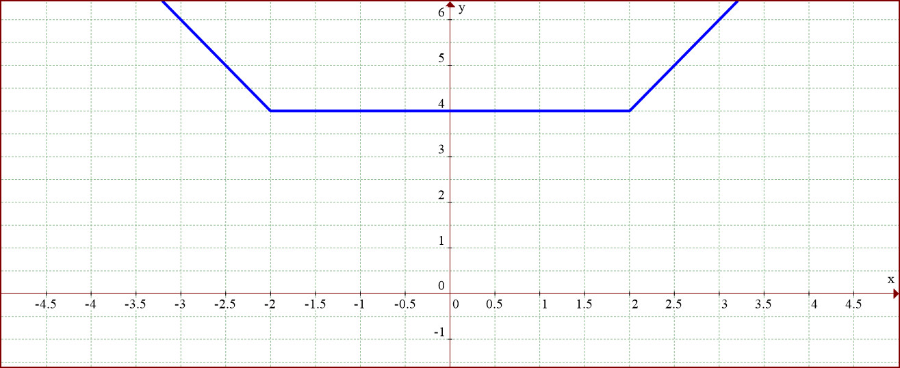
……………………………………………………………………………………………………
……………………………………………………………………………………………………

Ερώτηση 2:
Να γράψετε τα διαστήματα στα οποία η συνάρτηση του παρακάτω σχήματος είναι γνησίως αύξουσα, γνησίως φθίνουσα ή σταθερή. Να βρείτε (αν υπάρχουν) τα ακρότατα της συνάρτησης.
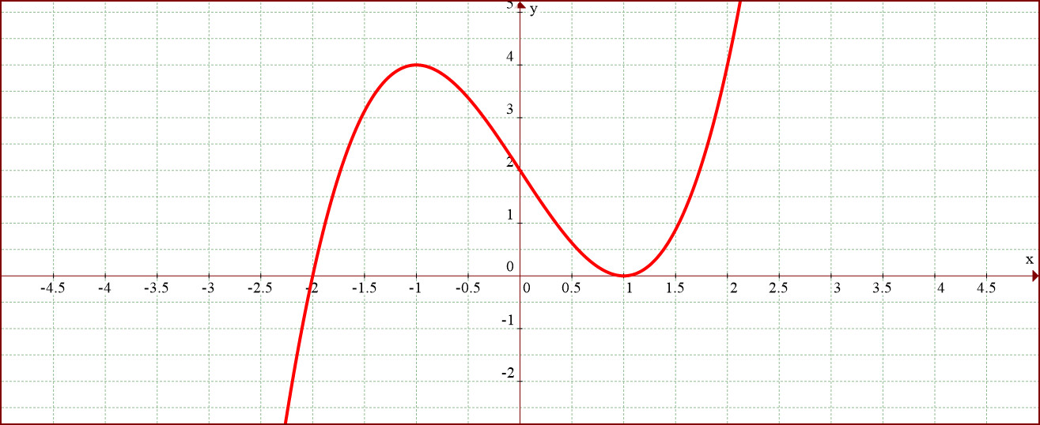
……………………………………………………………………………………………………
……………………………………………………………………………………………………
Ερώτηση 3:
Να γράψετε τα διαστήματα στα οποία η συνάρτηση του παρακάτω σχήματος είναι γνησίως αύξουσα, γνησίως φθίνουσα ή σταθερή. Να βρείτε (αν υπάρχουν) τα ακρότατα της συνάρτησης.
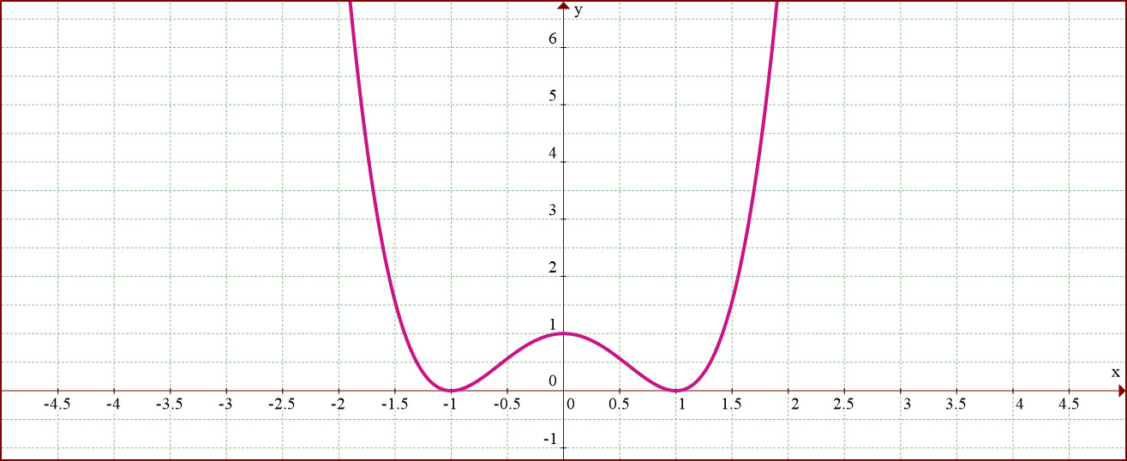
……………………………………………………………………………………………………
……………………………………………………………………………………………………

Ερώτηση 4:
Δίνονται οι γραφικές παραστάσεις των συναρτήσεων f (x) = α x, για α = – 6, – 4, – 2, 0, 2, 4, 6.
Να συμπληρώσετε ποιο α αντιστοιχεί σε καθεμία από τις γραφικές παραστάσεις:
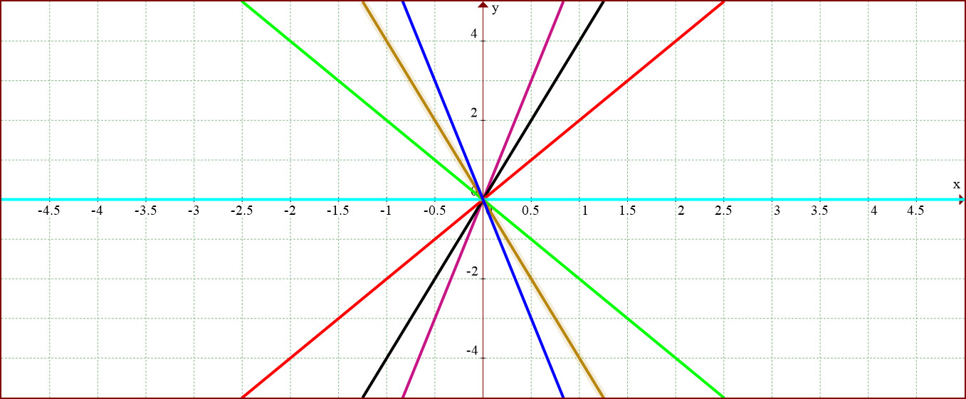

Ερώτηση 5:
Δίνονται οι γραφικές παραστάσεις των συναρτήσεων f (x) = α x², για α = – 3, – 2, – 1, 0, 1, 2, 3.
Να συμπληρώσετε ποιο α αντιστοιχεί σε καθεμία από τις γραφικές παραστάσεις:
